

**软 件 学 院**

**软件工程大作业报告**

**课程名称： 软件工程实践报告**

**课题名称： 音乐播放平台开发与分析**

**专 业： 软件工程 网络软件开发方向**

**班 级： RB软工网172**

**学 号： 201719044205**

**小组成员： 肖旭洋（组长） 、张愧松、路旭冉**

**指导教师： 贾晓辉**

**2019 年 6 月 14日**

目录

第1章 需求分析 3

1.1背景描述 3

1.2 音乐播放器开发的意义 3

1.3需求捕获 4

1.4需求汇总 7

第2章 系统分析 10

2.1 功能分析 10

2.1.1 参与者 10

2.1.2 用例 10

2.1.3功能模型 11

2.2 结构分析 12

2.2.1用户注册 12

2.2.2 搜索音乐 13

2.2.3界面换肤 15

2.2.4 音乐下载 16

第3章 系统设计 19

3.1音乐播放器UI: 19

3.1.1 软件界面重要性 19

3.2系统数据库设计 23

3.3系统性能需求 26

第4章 系统测试 27

4.1测试目的 27

4.2测试原则 27

4.3 测试用例 28

第5章 总结 29

第1章 需求分析

## 1.1背景描述

随着互联网的快速发展,人们的生活水平逐渐提高，生活节奏也越来越快，人们在户外的时间越来越少，如何在短时间内娱乐减压成为主流问题，于是各种音频短视频播放软件出现现代生活中。中国近代著名音乐家冼星海说过:音乐，是人生最大的快乐；音乐，是生活中的一股清流；首先，是陶冶性情的熔炉。音乐的魅力在生活中是极其大的，不同的国家、不同语言的人，可以从音乐中体会到相同的情感，可以加强人与人之间的联系，我们也可以从音乐中了解其他国家，因为音乐是人类共同的食粮，它也可以可以让身体放轻松，纾解压力。它能够减少我们的孤独与寂寞，可以修身养性，可以让我们更好的认识世界，也可以让我们学会怎么样去更好的表达自己的情感。

欣赏音乐是舒缓压力的方式之一。为使人们能够随时听到音乐，音乐播放器和各种具有音乐播放功能的娱乐平台应时被创造出来了，它为广大用户提供了便利，使得人们可以通过手机电脑等设备在任何时候欣赏到自己想听的音乐，为用户提供了便利。比如QQ音乐，网易云音乐，酷狗音乐等，基于以上分析，我们小组可以开发出一个基于Microsoft Windows 10的以音乐播放为主的娱乐平台，功能多样，操作简单，界面外观良好，用户体验应该会很好，会受到广大用户的青睐。

这个音乐播放平台可以用来播放音乐，并且可以推荐音乐给用户。广大音乐爱好者不仅可以在PC端运行，还可以在移动端运行。该平台面向所有所有音乐爱好者，包含任何年龄段的朋友。主要是广大青年。在用户听歌的同时，该系统记录用户所听的歌曲，并分析歌曲类型，推荐相似的歌曲给用户。

## 1.2 音乐播放器开发的意义

首先，适量的听音乐对人的身体是有益处的，音乐可以让身心放松，好的音乐可以帮助人们缓解生活的压力，音乐可以刺激脑部，活化脑细胞，适当的音乐的刺激对脑部的活动有很大帮助，可以达到防止老化的功效。

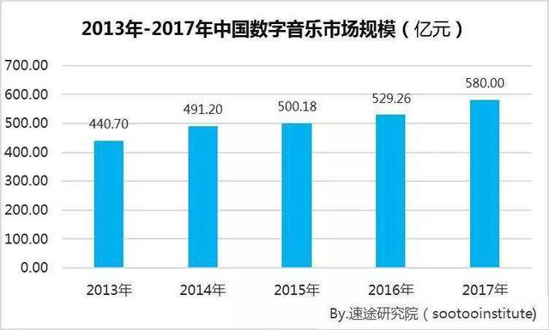

图1.1 中国数字音乐市场现状

## 1.3需求捕获

这个项目的完成首先需要进行需求分析，然后对这个项目的相关系统进行研究和学习他们的优点，摒弃他们的缺点。现在市面上有很多的音乐播放器，但是里面的内容大致都是一样的，并没有什么主要的区别。那么就可以研究现在比较流行的播放器：QQ音乐平台以及网易云音乐平台。对他们里面的内容和功能进行一定的研究，能够让我们对制作音乐播放器有一定的了解和认识，学习他们的知识。需求分析的过程中我分析了腾讯公司的QQ音乐的主要功能及其设计风格和模式，总结出了它有以下功能。

QQ音乐:音乐的播放、暂停、上一首、下一首、播放模式选取(随机播放、顺序播放、单曲循环、列表循环)、本地音乐播放，播放列表的显示、歌曲下载、搜索歌曲（在本地音乐中搜索歌曲或者在自己创建的歌单中搜索歌曲或者在乐库中搜索歌曲）登录QQ账号创立个人歌单（登录QQ后听歌可以加快QQ升级速度）、点歌给QQ好友、分享歌曲给QQ好友、将某些自己喜欢的歌曲添加到“我喜欢”歌单中、将某些歌曲从歌单中删除、在线观看歌曲MV、更换界面风格、定时关机（用户可以自己设定时间关闭电脑）、换肤（主界面的风格）、桌面歌词、歌词风格、mini化、在评论区对音乐进行评论、在播放某首歌曲的时候可以查找相似单曲、还可以选择明星壁纸，即将歌手的图片设置为电脑壁纸、音乐品质的选取（标准品质，HQ（High Quality）高品质，SQ（Super Quality）无损品质）、音乐馆（音乐馆中有很多其他用户自己收集的歌单，别的用户可以从中选择自己喜欢的歌曲去听，或者选择自己喜欢的类型去分析然后去听）、音乐播放电台（用户可以选择自己喜欢的电台，然后关注这个电台）、音乐网盘(将电脑上的歌上传到微云音乐网盘可以永久保存，且终端随时聆听)，退出QQ登录等。

QQ音乐的强大功能:

* 千万量级的正版乐库

千万量级的正版乐库，业界领先的播放品质，让您跟随最新最潮的音乐，给您自由探索的空间。

* 音乐云同步

登录帐号就能开启[音乐云](https://baike.baidu.com/item/%E9%9F%B3%E4%B9%90%E4%BA%91)：收藏的歌曲，创建的歌单，关注的歌手，喜欢的MV，随时随地跟着你。

* 跨平台多终端全覆盖

无论是在沙发上，还是在地铁里，多终端多平台的全线产品，让您用最喜欢的姿势聆听您最喜欢的歌曲。音乐你的生活。

* 音乐社区，更多乐趣

音乐互动，更有乐趣！给好友点播歌曲，用音乐传情达意。订阅好友歌单，让好歌主动来找你。

我的需求捕获过程主要就是通过分析现存的音乐播放器比如QQ音乐然后分析广大用户对音乐播放器的主要需求，并且通过了解身边同学平时听音乐的习惯和常用的功能确定如何去设计该音乐播放器的风格和UI及其主要功能。

下面就是QQ音乐播放器播放音乐专用界面，左边是该音乐的专辑封面，弹幕，分享歌曲图标，桌面背景图片。底部保持主界面风格不变，右边是歌曲信息显示区，包括歌曲名，专辑名，歌手名称，歌词等信息。

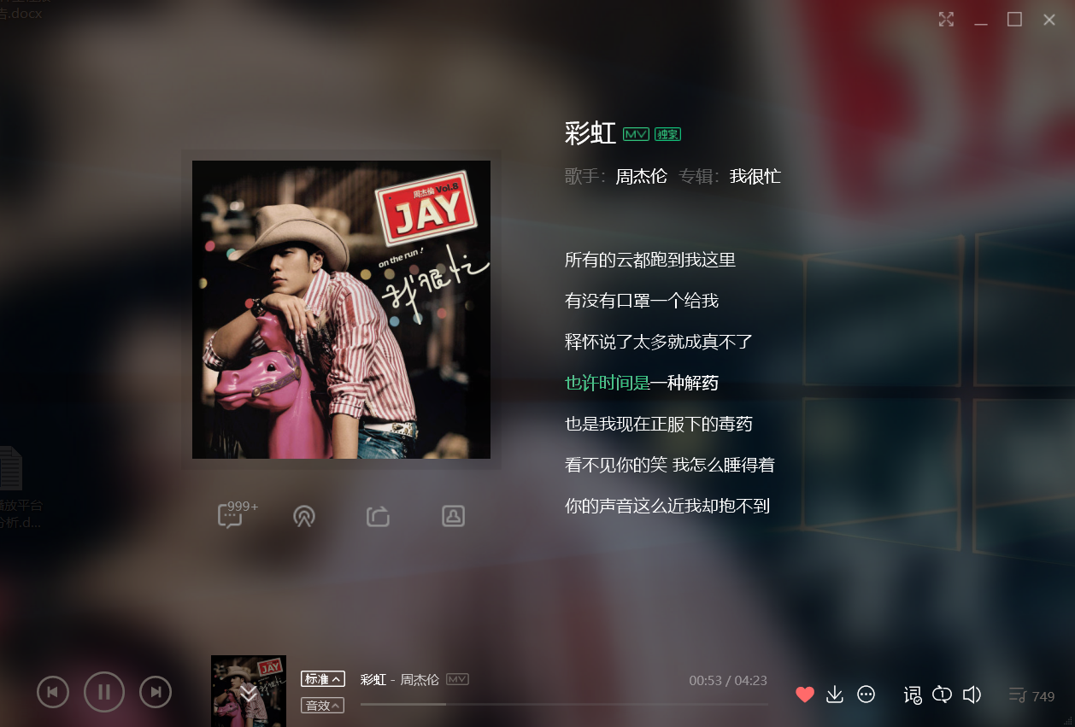

图1.2 QQ音乐PC端播放音乐专用界面

主界面的风格简约，给人以清新感，左边部分是菜单导航，右边是功能显示区，底部是音乐播放控制区域。

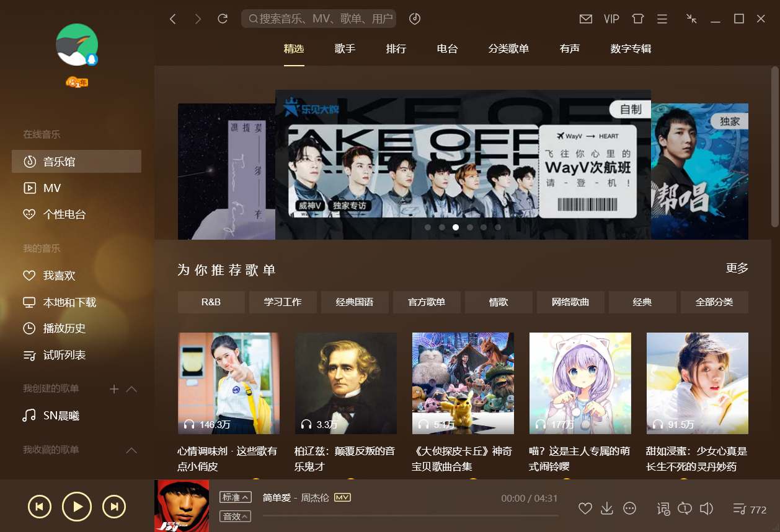

图1.3 QQ音乐PC端主界面

QQ音乐网页版有助于对QQ音乐进行推广，可以在网页版下载PC版，登录自己账号密码，然后听音乐，开通各种服务等。

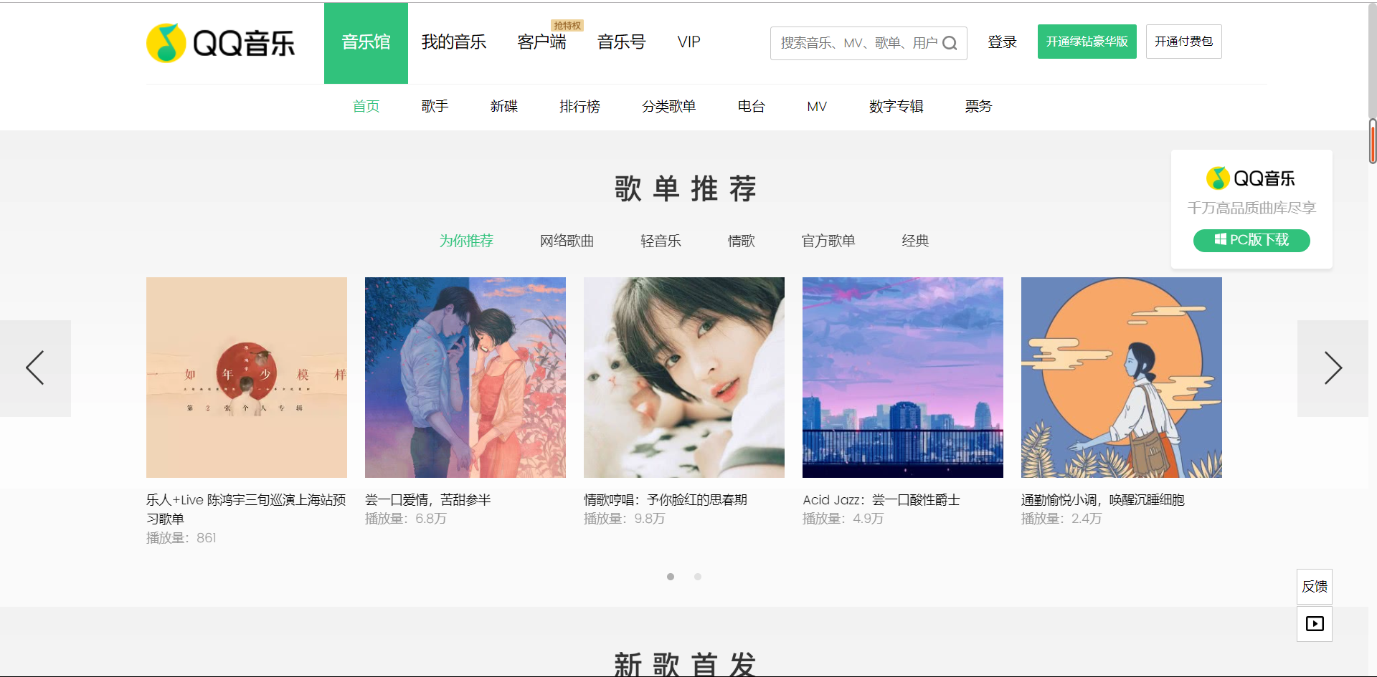

图1.4 QQ音乐网页版主界面

QQ音乐移动端主界面的风格也是以简约为主，最上方是搜索框以及更多菜单，再往就是登录区域，再往下就是主要功能导航，最近播放，喜欢的音乐，本地音乐，已购音乐，关注的歌手等，然后就是当前播放歌曲的信息，最下方是主功能导航区。

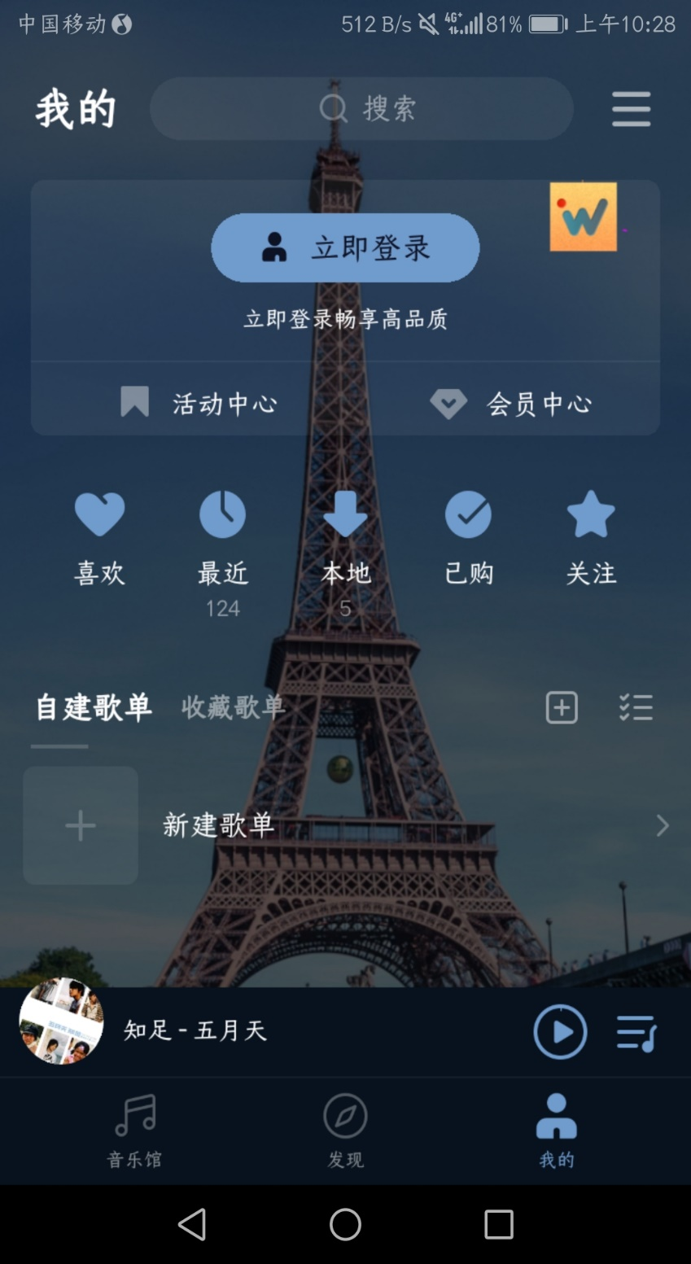

图1.5 QQ音乐移动端主界面

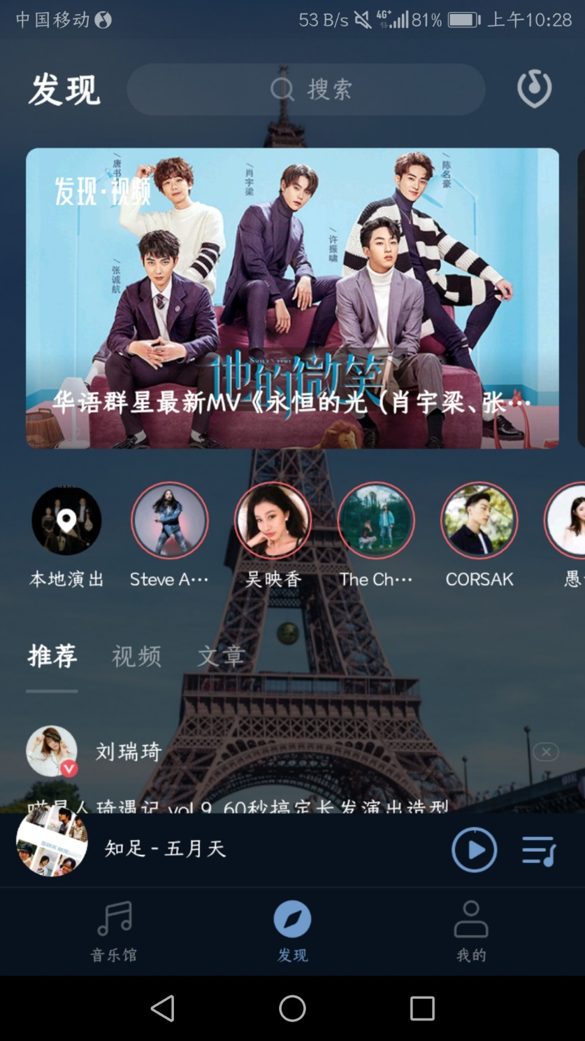

图1.6 QQ音乐移动端发现界面

很多功能我们可以在更多功能中找到，比如主题切换，消息中心。免流量服务，扫一扫。设置，定时关闭，仅限于Wifi状态下在线听歌，流量提醒，退出登录等

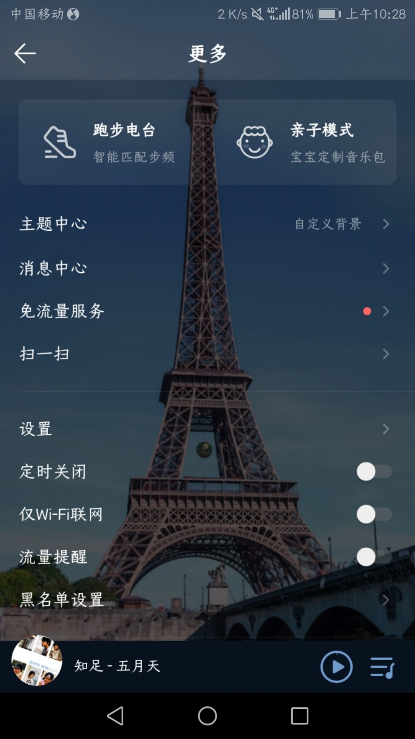

图1.7 QQ音乐移动端设置界面

综合以上内容，我们小组成员分析了腾讯旗下QQ音乐的界面风格，功能特色等，并且确定了我们音乐播放平台的主要功能。作为一个音乐播放器平台，首先它要能够播放本地音乐，即将电脑中下载好的音乐添加到本软件中后可以播放或者直接在本平台下载的音乐进行播放、暂停、快进、快退、音量控制、上下首歌曲切换、播放列表的显示、点击播放列表中的歌曲实现音乐播放、还要可以选择播放模式（顺序播放、随机播放、单曲循环、列表循环）。考虑到用户有时候需要在因特网中搜索自己喜欢的歌曲，我们在主界面中添加了搜索框，用户需要先连接网络，然后在搜索框中输入关键字（歌曲名，歌手名，专辑名等）后，点击搜索按钮，播放列表中就会显示我们连接网络搜索到的相关歌曲，双击播放列表后就可以进行播放歌曲，并且歌词显示栏中会显示当前播放音乐的歌词。还应该可以根据用户听的音乐风格为用户推荐音乐。每个人的审美不同，还应该可以切换界面皮肤，让用户选择自己喜欢的界面风格，考虑到播放时候的动态显示问题，我设计一个界面，主要用来显示播放音乐，右边歌词左边歌手信息，歌词随着音乐的播放滚动。还可以将本程序最小化在后台运行，当用户需要退出该平台的时候，可以选择点击叉号或者点击菜单栏中的退出选项等功能。

## **1.4需求汇总**

对以上分析的功能进行汇总，我们做出了以下音乐播放平台功能表：

|  |  |
| --- | --- |
| 分析的需求 | 需求对应的功能 |
| 创建个人歌单、分享歌曲给好友、开通vip尊享特权 | 用户注册、登录、退出，创立个人歌单，将自己喜欢的歌曲添加到歌单中以便播放 |
| 下载某些歌曲 | 下载歌曲 |
| 听到音乐 | 音乐播放 |
| 暂停正在播放的音乐 | 音乐暂停 |
| 音乐切换 | 播放上下首歌曲 |
| 音乐快速切换 | 双机播放列表中的歌曲实现音乐播放 |
| 选择播放模式 | 顺序播放 单曲循环  列表循环 随机播放 |
| 播放进度控制，显示 | 播放进度条（快进快退） |
| 控制音乐音量 | 音量调节 |
| 看自己曾经播放过哪些歌曲 | 播放历史 |
| 搜索自己喜欢的歌曲 | 搜索框（本地搜索，在线搜索，在歌单中搜索） |
| 播放时候要有动态感 | 播放专用界面（可关，可开） |
| 歌词显示在桌面上 | 桌面歌词、界面歌词 |
| 将某些歌曲从自己创建的歌单中删除，或者从播放历史中删除 | 删除某些歌曲或者历史记录 |
| 某些时候需要系统推荐歌曲给自己 | 歌单推荐、音乐馆 |
| 歌曲要进行分类 | 分出最新、内地、港台、欧美、韩国、日本等 |
| 年底对音乐播放情况总结 | 用户登录账号后该软件会记录你本年度听歌情况，年底会反馈给用户（本年度一共听了多少首歌曲，总播放量前几的歌曲是什么） |
| 每个人对界面风格要求不同 | 换肤（主界面风格，歌词显示风格） |
| 需要将明星图片设置为壁纸 | 将歌手图片设置为桌面背景 |
| 观看MV | 歌曲对应的MV播放 |
| 对音乐品质要求不同 | 播放品质选取（标准，HQ，SQ） |
| 某些用户喜欢听电台 | 音乐电台 |

表1.1 音乐播放平台的主要功能

第2章 系统分析

## 2.1 功能分析

上一章我们已经对QQ音乐播放器的功能、界面、风格等进行分析，并且列举出了自己音乐播放平台的功能，下面进行系统的分析。

### 2.1.1 参与者

由于该音乐播放器主要就是针对广大音乐爱好者开发的，所以参与者主要有广大音乐爱好者（用户），但是有些服务是由因特网提供的，即当用户需要连接网络搜索网络中的歌曲的时候，该音乐播放器就会从主界面的搜索框中获取用户输入的关键字然后通过网络进行分析，返回搜索到的信息，并显示在播放列表中internet也是参与者,管理员也会进行分析，对用户信息进行查询,记录，所以也是参与者。

表2.1参与者列表

|  |  |  |  |
| --- | --- | --- | --- |
| 参与者 | 主要参与功能 | 占总参与者的比重 | 性质 |
| 广大音乐爱好者 | 使用该平台 | 较大 | 某类人 |
| 管理员 | 管理用户信息 | 较小 | 某类人 |
| 因特网 | 为用户提供连网服务 | 较大 |  |

### 2.1.2 用例

用例汇总:

音乐的播放、暂停、上一首、下一首、播放模式选取(随机播放、顺序播放、单曲循环、列表循环)、本地音乐播放，播放列表的显示、歌曲下载、搜索歌曲（在本地音乐中搜索歌曲或者在自己创建的歌单中搜索歌曲或者在乐库中搜索歌曲）登录账号创立个人歌单、点歌给好友、分享歌曲给好友、将某些自己喜欢的歌曲添加到“我喜欢”歌单中、将某些歌曲从歌单中删除、在线观看歌曲MV、更换界面风格、定时关机（用户可以自己设定时间关闭电脑）、换肤（主界面的风格）、桌面歌词、歌词风格、Mini化、在评论区对音乐进行评论、在播放某首歌曲的时候可以查找相似单曲、还可以选择明星壁纸，即将歌手的图片设置为电脑壁纸、音乐品质的选取（标准品质，高品质：HQ（High Quality）、无损品质：SQ（Super Quality））、音乐馆（音乐馆中有很多其他用户自己收集的歌单，别的用户可以从中选择自己喜欢的歌曲去听，或者选择自己喜欢的类型去分析然后去听）、音乐播放电台（用户可以选择自己喜欢的电台，然后关注这个电台）、音乐网盘(将电脑上的歌上传到微云音乐网盘可以永久保存，且终端随时聆听)，注销登录等。

### 2.1.3功能模型

系统用例模型:



图2.1系统用例图

## 2.2 结构分析

UML是在开发阶段，说明、可视化、构建和书写一个[面向对象](https://baike.baidu.com/item/%E9%9D%A2%E5%90%91%E5%AF%B9%E8%B1%A1/2262089)软件密集系统的制品的开放方法。最佳的应用是工程实践，对大规模，复杂系统进行建模方面，特别是在[软件架构](https://baike.baidu.com/item/%E8%BD%AF%E4%BB%B6%E6%9E%B6%E6%9E%84/7485920)层次，已经被验证有效。统一建模语言（UML）是一种模型化语言。模型大多以图表的方式表现出来。一份典型的建模图表通常包含几个块或框，连接线和作为模型附加信息之用的文本。这些虽简单却非常重要，在UML规则中相互联系和扩展。它主要包括用例图、类图、对象图、活动图、状态图、序列图等。

### 2.2.1用户注册

如果用户需要创建自己的歌单或者想要尊享特权等功能需要进行用户注册，当用户进行注册完成后登录方可进行歌曲分享，私人歌单创立等功能。

表2.2注册用例规约

|  |  |
| --- | --- |
| 相关项 | 说明 |
| 用例名称 | 注册 |
| 用例描述 | 用户在线注册该平台账号 |
| 参与者 | 用户 |
| 基本路径 | * 1. 参与者发出注册请求   2. 平台显示注册界面   3. 参与者填写注册信息   4. 系统验证信息的有效性   5. 参与者填找回密码问题（密保）   6. 参与者提交注册信息   7. 系统提示注册成功 |
| 扩展点 | 1. 系统提示注册信息无效 2. 用户取消注册 3. 显示系统主页 4. 系统验证密码在有效范围内 5. 用户取消注册 6. 显示系统主页 |
| 字段列表 | 注册信息=账号+密码+确认密码+密保 |
| 非功能需求 | 注册信息尽量少，后期可以添加头像，昵称，性别等重要信息 |
| 补充 | 必填项后边缀有*，输入密码的过程中不显示明文 |

执行过程如图



图2.2 注册用例顺序图

经过对该用例的执行过程进行分析，我找出了边界类：主界面，注册界面，注册信息非法提示界面，注册成功提示界面。控制类：注册信息控制，实体类：注册信息。

### 2.2.2 搜索音乐

搜索音乐是绝大部分用户都需要的功能，用户可以在搜索框中输入自己要搜索的关键字，然后连接网络，点击搜索按钮后就可以在功能显示区显示出搜索到的内容，直接反馈给用户。然后用户再根据自己需要对反馈回来的信息进行筛选。

表2.3 搜索用例规约

|  |  |
| --- | --- |
| 相关项 | 说明 |
| 用例名称 | 搜索音乐 |
| 用例描述 | 用户搜索自己喜欢的音乐 |
| 参与者 | 用户 |
| 基本路径 | * 1. 参与者发出搜索请求（点击主界面中的搜索框）   2. 用户在搜索框中输入关键字   3. 系统获取用户在搜索框中输入的关键字   （4） 系统将关键字提交到后台  （5） 后台根据关键字连接网络查询相关音乐  （6） 查询结果以歌单界面的形式反馈给用户  （7） 查询完成 |
| 扩展点 | 1. 如果没有连接网络则无法在线搜索歌曲 2. 用户取消搜索 3. 用户输入关键字有效 |
| 补充 | 如果没有连接网络无法在线搜索歌曲 |

执行过程如下图所示



图2.3搜索用例顺序图

### 2.2.3界面换肤

考虑到不同的用户会有不同的审美，有自己的特色，我们提供了界面换肤功能，用户可以在皮肤库中选择自己喜欢的皮肤，如果是VIP还可以自定义图片作为皮肤，还可以调节界面的透明度，让用户有更好的体验。

表2.4 界面换肤用例规约

|  |  |
| --- | --- |
| 相关项 | 说明 |
| 用例名称 | 界面换肤 |
| 用例描述 | 用户选择自己喜欢的界面风格 |
| 参与者 | 用户 |
| 基本路径 | * + 1. 用户发出换界面请求（点击换肤按钮）     2. 选择自定义皮肤或者是系统推荐皮肤     3. 选择个性皮肤或则是桌面歌词气泡     4. 选择好皮肤后点击立即使用     5. 换肤完成 |
| 扩展点 | Vip用户可以有更多皮肤选择 |
| 非功能需求 | 自定义皮肤时，用户上传的图片应该小于5M |
| 补充 | 用户上传的文件只能是jpg格式或则是png格式 |



图2.4换肤用例顺序图

### 2.2.4 音乐下载

下载后的音乐不用连接网络即可播放，用户可以将经常听的音乐下载到本地方便随时听，所以下载功能也是必要的。

表2.5音乐下载用例规约

|  |  |
| --- | --- |
| 相关项 | 说明 |
| 用例名称 | 音乐下载 |
| 用例描述 | 登录后用户可以对喜欢的音乐进行下载 |
| 参与者 | 用户 |
| 涉众利益 | 1. 减少用户的流量使用 2. 方便用户听音乐 |
| 基本路径 | 1. 注册用户提出下载音乐请求 2. 系统显示出音乐品质界面 3. 注册用户选择喜欢的音乐品质下载 4. 系统提示下载完成 5. 下载的音乐可以在本地下载列表查看播放 |

执行过程如下图所示



图2.5 音乐下载顺序图

### 2.2.5 用户评论

用户可以在听音乐的同时，观看其MV，浏览其评论区，并且登录账号后可以发表自己的评论。

表2.6发表评论用例规约

|  |  |
| --- | --- |
| 相关项 | 说明 |
| 用例名称 | 发表评论 |
| 用例描述 | 登录后用户可以对喜欢的音乐进行下载 |
| 参与者 | 用户 |
| 涉众利益 | （1）用户浏览此歌曲的评论  （2）用户发表评论  （3）促进音乐爱好者的交流 |
| 基本路径 | （1）用户点击歌曲评论图标  （2）用户进入歌曲评论界面  （3）用户可以浏览此歌曲的评论，或者发表评论 |

执行过程如下图



图2.6 发表评论顺序图

### 2.2.6 音乐上传

为了满足某些用户的兴趣爱好，用户可以在本音乐平台上传自己唱的歌曲，然后发表，还可以发送给好友听。

表2.7上传音乐用例规约

|  |  |
| --- | --- |
| 相关项 | 说明 |
| 用例名称 | 上传歌曲 |
| 用例描述 | 注册用户可以上传自己的音乐 |
| 参与者 | 用户 |
| 涉众利益 | （1）用户培养自己的兴趣爱好  （2）用户发表自己的歌曲  （3）促进音乐爱好者的交流 |
| 基本路径 | （1）用户提出上传歌曲要求  （2）进入歌曲上传界面  （3）选择自己音乐进行上传 |



图2.7上传音乐顺序图

### 2.2.7音乐推荐

该平台可以在用户听了大量歌曲后进行综合分析用户喜欢的音乐风格，并且推荐类似的音乐给用户，具有很好的用户体验。

表2.8推荐音乐用例规约

|  |  |
| --- | --- |
| 相关项 | 说明 |
| 用例名称 | 推荐音乐 |
| 用例描述 | 系统会推荐音乐给用户 |
| 参与者 | 用户，系统 |
| 涉众利益 | （1）让用户发现更多自己喜欢的音乐  （2）有更好的用户体验 |
| 基本路径 | （1）用户提出上推荐歌曲或者歌单要求  （2）系统对用户经常听的音乐风格进行分析  （3）然后以歌曲列表的形式反馈给用户  （4）用户得到歌曲后，点击进行播放 |



图2.8推荐音乐顺序图

### 2.2.8 音乐电台用例规约

表2.9音乐电台用例规约

|  |  |
| --- | --- |
| 相关项 | 说明 |
| 用例名称 | 音乐电台 |
| 用例描述 | 用户收听音乐电台 |
| 参与者 | 用户，系统 |
| 涉众利益 | （1）让用户发现更多自己喜欢的音乐  （2）有更好的用户体验 |
| 基本路径 | （1）用户提出音乐电台要求  （2）系统显示音乐电台界面  （3）用户在众多电台中查找自己喜欢的电台  （4）用户享受音乐 |



图2.9音乐电台转换顺序图

实体类汇总：

表2.10 实体类汇总

|  |  |  |
| --- | --- | --- |
| 类名 | 属性 | 名称 |
| 音乐demo | Musicname(音乐标题)  Musicsinger（歌手）  Musicalbum（专辑）  Musicurl（url地址）  Musicsize（大小）  Musictime（时长）  Musiclrc（歌词）  Musicmv（MV） | Music |
| 注册用户 | Nickname（昵称）  Passward（密码）  Question（密码找回问题）  Answer（密码找回问题答案）  Vip（会员）  Grade（级别） | Register |
| 管理员 | Register（注册用户）  Phonenum（联系电话） | Administrators |
| 首页公告 | Content（内容）  Time（发布时间）  Picture（插图） | Mainpage |
| 歌单 | Mader（创建者）  Madetime（创建时间）  Intro（歌单简介）  Listname（歌单名称）  Listpicture（歌单封面） | SongList |
| 列表 | Playlistname（列表名称）  Playlistcount（播放列表音乐总数） | PlayList |
| 听歌者 | Listenername（昵称） | Listener |
| 版权 | Owner (版权所有者) | Copyright |

UML类图关系主要有继承、实现、依赖、关联、聚合、组合。

继承:继承指的是一个类（称为子类、子接口）继承另外的一个类（称为父类、父接口）的功能，并可以增加它自己的新功能的能力，继承是类与类或者接口与接口之间最常见的关系；在Java中此类关系通过关键字extends明确标识，在设计时一般没有争议性

实现:实现指的是一个class类实现interface接口（可以是多个）的功能；实现是类与接口之间最常见的关系；在Java中此类关系通过关键字implements明确标识，在设计时一般没有争议性； 依赖可以简单的理解，就是一个类A使用到了另一个类B，而这种使用关系是具有偶然性的、、临时性的、非常弱的，但是B类的变化会影响到A；比如某人要过河，需要借用一条船，此时人与船之间的关系就是依赖；表现在代码层面，为类B作为参数被类A在某个method方法中使用；

聚合:聚合是关联关系的一种特例，他体现的是整体与部分、拥有的关系，即has-a的关系，此时整体与部分之间是可分离的，他们可以具有各自的生命周期，部分可以属于多个整体对象，也可以为多个整体对象共享；比如计算机与CPU、公司与员工的关系等；表现在代码层面，和关联关系是一致的，只能从语义级别来区分

组合:组合也是关联关系的一种特例，他体现的是一种contains-a的关系，这种关系比聚合更强，也称为强聚合；他同样体现整体与部分间的关系，但此时整体与部分是不可分的，整体的生命周期结束也就意味着部分的生命周期结束；比如你和你的大脑；表现在代码层面，和关联关系是一致的，只能从语义级别来区分；

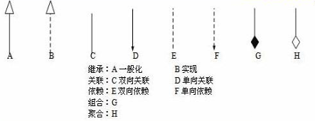

图2.10 uml关系



图 2.11实体类汇总图

第3章 系统设计

[UI](https://baike.baidu.com/item/UI)即User Interface([用户界面](https://baike.baidu.com/item/%E7%94%A8%E6%88%B7%E7%95%8C%E9%9D%A2/6582461))的简称。[UI](https://baike.baidu.com/item/UI)设计（或称[界面设计](https://baike.baidu.com/item/%E7%95%8C%E9%9D%A2%E8%AE%BE%E8%AE%A1/2155896)）是指对软件的[人机交互](https://baike.baidu.com/item/%E4%BA%BA%E6%9C%BA%E4%BA%A4%E4%BA%92/61313)、操作逻辑、界面美观的整体设计。好的UI设计不仅是让软件变得有个性有品位，还要让软件的操作变得舒适简单、自由，充分体现软件的定位和特点。

## 3.1音乐播放器UI:

### 3.1.1 软件界面重要性

界面的美观，协调，布置合理等是一款软件成功不可或缺的因素。界面的设计，直接决定着使用者对这款软件的第一印象，直接决定着使用者对其的青睐与否主页是整个项目的核心，主界面可以起到导航和吸引用户的作用，主界面是整个播放器的核心。软件的界面相当于我们人的整体外表，相当于我们人的气质。软件的界面美观与否，直接影响着人们使用此软件时的心情，进而影响人们对此软件的喜欢与否。而那些所谓的强大的功能是在人们喜欢这款软件之后再考虑的问题。功能菜单的布局合理与否，是否符合大众的使用习惯。也直接影响着使用者对此软件的喜欢与否。如果一款软件的各项功能菜单布局不合理，不符合大众化，那么再强大的功能，使用者也找不着，那样也白搭。所以界面的布局也是非常重要的。

系统原型界面设计所起到的不仅仅是沟通的作用，更有体现之效，在一步一步构思系统界面原型的过程中，相关人员对产品的需求也越来越清晰，一些很模糊的需求认知也变得越来越明白了。原型制作成本小，做起来简单完成时间短，方便大家熟悉需求和评估需求，也给开发人员评估需求的可实现性，避免需求设计人员的“天马行空”和“不切实际”，方便各方及时提出改进建议，降低产品后期大改需求导致产品不能按时提交的可能性，方便开发人员沟通，提高了产品开发的成功率。

本软件的主界面的设计如下图所示，左边是功能导航区，右边是功能显示区，底部是音乐播放的主要控制区域。主界面就是采用左半部分是功能导航区，右边就是功能显示区，然后上边主要用来搜索音乐，底部显示歌曲信息，控制音乐播放。

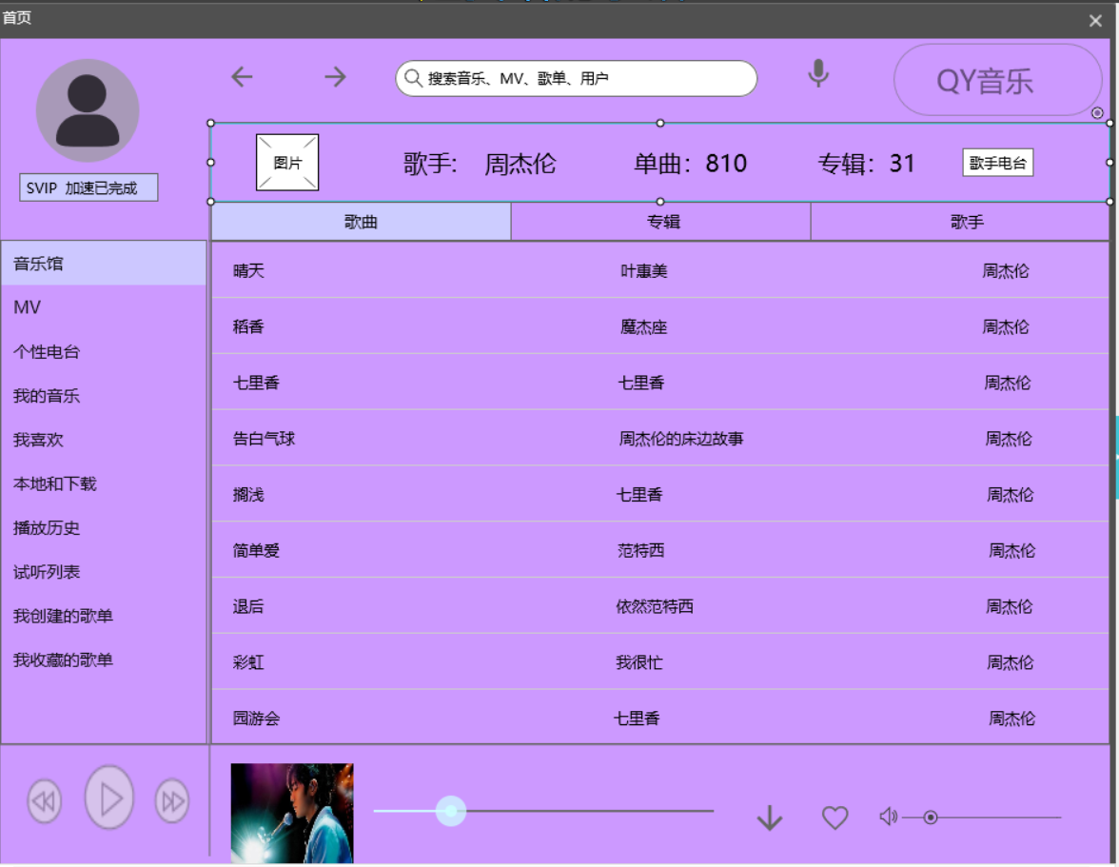

图 3.1 主界面

下图是音乐播放界面，左边图片是该歌曲所属专辑封面图片，右边时歌曲信息显示区（歌曲名，歌手名，专辑名，歌词等）

当点击图片的位置的时候就会退出歌词播放界面，然后回到主界面，点击评论区可以观看歌曲评论，并且可以发布自己的评论。点击分享后就可以分享歌曲给自己的好友或者是别的音乐用户。点击MV就可以播放歌曲MV。点击心形就可以将该歌曲添加到我喜欢歌单。

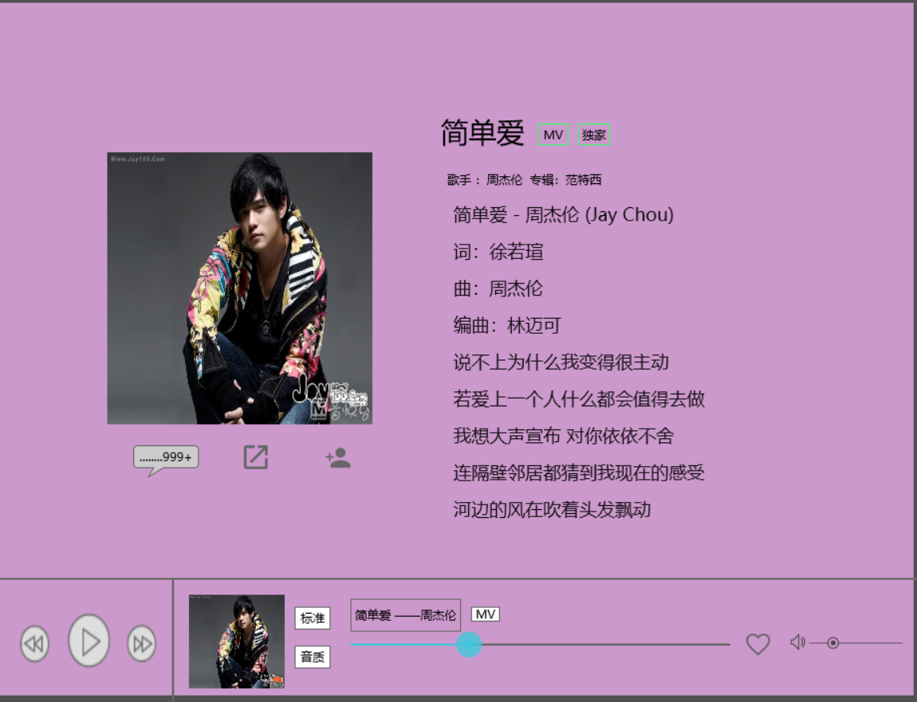

图 3.2 音乐播放界面

登录界面：

用户注册后账号后就可以登录，然后在本系统中创建属于自己的歌单，用户可以往自己创建的歌单中添加自己喜欢的歌曲，方便用户听，下次听的时候就不用了在乐库中搜索了，直接点击自己的歌单然后就可以听。具有很好的用户体验。

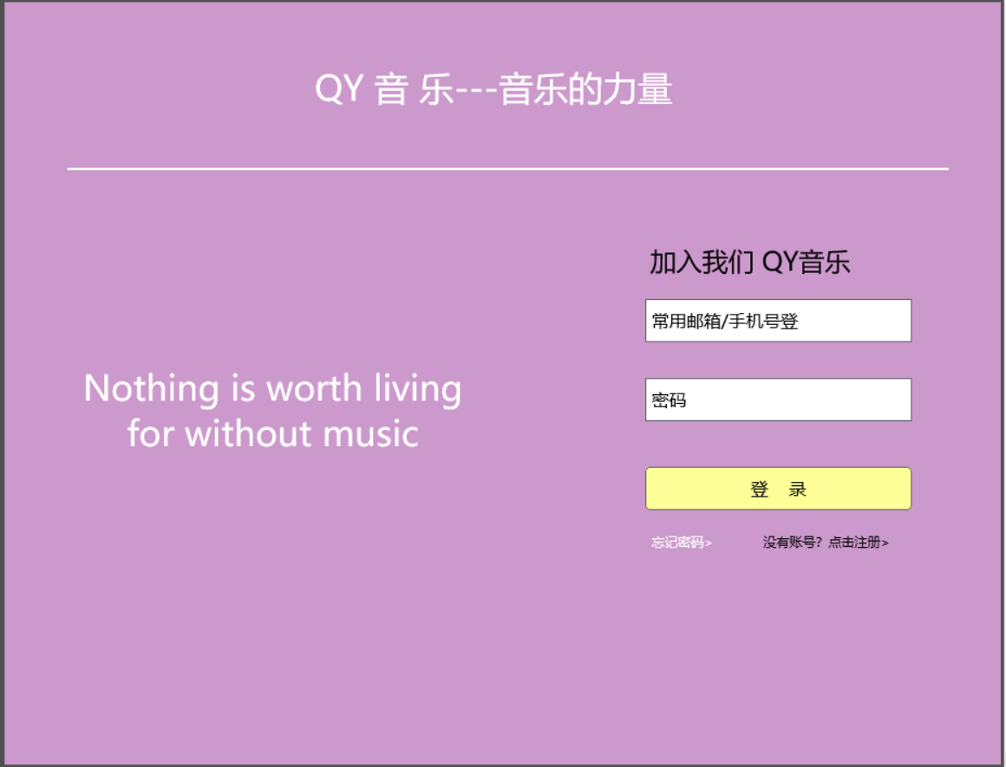

图 3.3 登录界面

注册界面：

当用户点击注册的时候，会弹出这个界面，然后用户输入账号，密码，确认密码，然后绑定一个电子邮箱用于密码找回，勾选我已阅读并完全接受服务协议。点击确认注册后就可以完成注册。完成注册后就可以登录自己的账号。

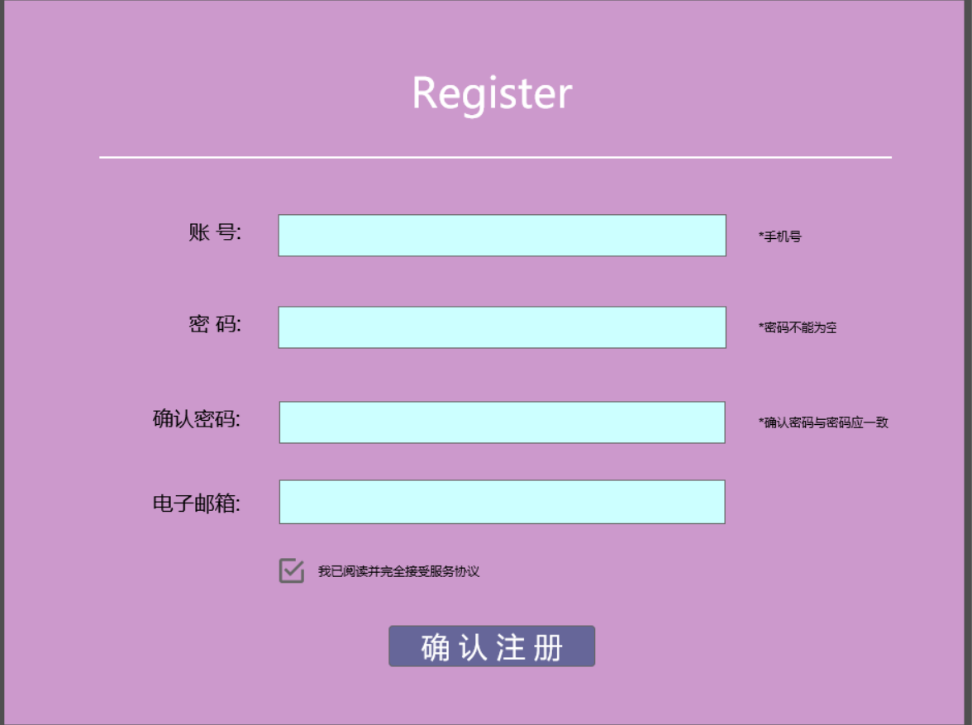

图 3.4 注册界面

移动端主界面:

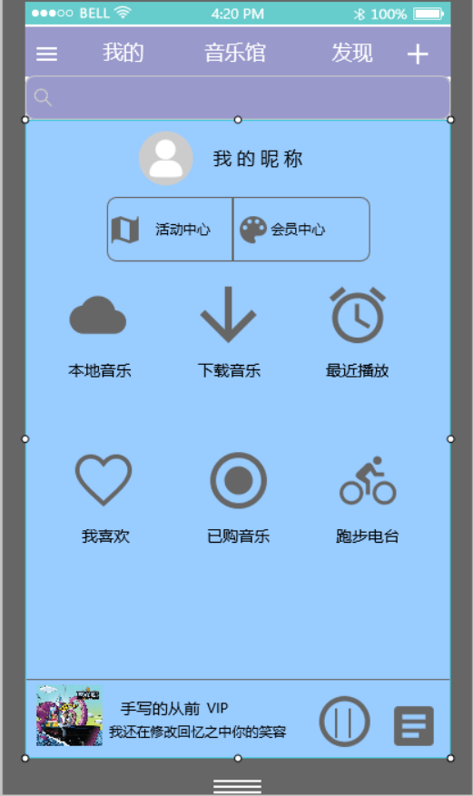

图 3.5 移动端主界面

## 3.2系统数据库设计

用户可以通过注册账号来实现一系列的基础功能。注册账号时需要输入电子邮箱，用户名以及密码。注册成功后可以进行添加歌单、发布歌曲、收听歌曲等等功能。系统会根据用户浏览的页面和填写的资料来推荐给用户相关内容的歌曲。

以下为音乐推荐系统的E-R图：



图3.5 播放器E-R图

针对系统的E-R图，根据关系模式的转换原则，每个实体对应一个关系模式，一个用户进入之后，可以进行各种查询。如表3-1系统E-R图关系模式汇总。

表3.1 系统E-R图关系模式汇总

|  |  |  |
| --- | --- | --- |
| **编号** | **表格名称** | **字段** |
| 1 | 用户信息 | 用户ID，账号，手机号，密码，用户名 |
| 2 | 歌曲 | 歌曲ID，歌手，歌名，作曲者，用户评分，评论，类型价格 |
| 3 | 管理员 | 管理员ID，用户名，账号，密码 |
| 4 | 歌单 | 歌单ID，歌单名称 |

表 3.2 用户信息表

|  |  |  |  |  |
| --- | --- | --- | --- | --- |
| **字段** | **类型** | **长度** | **说明** | **空/非空** |
| UserID | long | 100 | 用户ID | 非空 |
| Number | int | 100 | 账号 | 非空 |
| Email | Char | 100 | 电子邮箱 | 非空 |
| password | char | 100 | 密码 | 非空 |
| UserName | char | 100 | 用户名 | 非空 |

表 3.3 音乐信息表

|  |  |  |  |  |
| --- | --- | --- | --- | --- |
| **字段** | **类型** | **长度** | **说明** | **空/非空** |
| SongID | int | 100 | 歌曲ID | 非空 |
| Singer | char | 100 | 歌手 | 非空 |
| SongName | char | 100 | 歌名 | 非空 |
| Writer | char | 100 | 作曲者 | 非空 |
| Form | char | 100 | 类型 | 非空 |

表3.4 管理员信息表

|  |  |  |  |  |
| --- | --- | --- | --- | --- |
| **字段** | **类型** | **长度** | **说明** | **空/非空** |
| AdministratorID | int | 100 | 管理员ID | 非空 |
| Administrator | char | 100 | 用户名 | 非空 |
| ADnumber | long | 100 | 账号 | 非空 |
| ADpassword | char | 100 | 密码 | 非空 |

表3.5 歌单信息表

|  |  |  |  |  |
| --- | --- | --- | --- | --- |
| **字段** | **类型** | **长度** | **说明** | **空/非空** |
| SongList | int | 100 | 歌单ID | 非空 |
| SongListName | char | 100 | 歌单名称 | 非空 |

## 3.3系统性能需求

系统性能应满足以下要求：

(1) 可靠性。保证用户、音乐相关数据在系统中保存完整、准确，不发生数据丢失、被恶意篡改等，客户隐私得到妥善保护，系统运行良好，能够为用户产生有效推荐；

(2) 稳定性。系统应该有良好的稳定性，包括运行的稳定性和产生推荐的稳定性；

(3) 可扩展性。系统运行过程中，用户和音乐会不断增多，相应的负载会增大，系统应该具备应对此类问题的能力；

(4) 推荐的实时性。系统需要在一定程度上实时地对用户的行为作出响应，如为用户产生的一个推荐列表均不能得到接受时，需要快速地对推荐列表进行更新；

(5) 针对性。个性化服务在根本上，要以用户为中心，所有的服务都以方便用户、满足用户需求为前提。通过对用户的行为、兴趣、爱好和习惯进行深入研究，来自动组织信息内容，调整服务模式，以便为用户提供更具有针对性的信息服务。

第4章 系统测试

## 4.1测试目的

软件测试（英语：[Software Testing](https://baike.baidu.com/item/Software%20Testing)），描述一种用来促进鉴定软件的正确性、完整性、安全性和质量的过程。换句话说，软件测试是一种实际输出与预期输出之间的审核或者比较[过程](https://baike.baidu.com/item/%E8%BF%87%E7%A8%8B/8386928)。软件测试是程序的一种执行过程，目的是尽可能发现并改正被测试软件中的错误，提高软件的可靠性。它是软件生命周期中一项非常重要且非常复杂的工作，对软件可靠性保证具有极其重要的意义。在目前形式化方法和程序正确性证明技术还无望成为实用性方法的情况下，软件测试在将来相当一段时间内仍然是软件可靠性保证的有效方法。软件工程的总目标是充分利用有限的人力和物力资源，高效率、高质量地完成软件开发项目。不足的测试势必使软件带着一些未揭露的隐藏错误投入运行，这将意味着更大的危险让用户承担。过度测试则会浪费许多宝贵的资源。到测试后期，即使找到了错误，然而付出了过高的代价。测试是为了使软件中蕴涵的缺陷低于某一特定值，使产出、投入比达到最大。

## 4.2测试原则

一，测试应该尽早进行，最好在需求阶段就开始介入，因为最严重的错误不外乎是系统不能满足用户的需求。二，程序员应该避免检查自己的程序，软件测试应该由第三方来负责。三，设计测试用例时应考虑到合法的输入和不合法的输入以及各种边界条件，特殊情况下还要制造极端状态和意外状态，如网络异常中断、电源断电等。四，应该充分注意测试中的[群集现象](https://baike.baidu.com/item/%E7%BE%A4%E9%9B%86%E7%8E%B0%E8%B1%A1)。五，对错误结果要进行一个确认过程。一般由A测试出来的错误，一定要由B来确认。严重的错误可以召开评审会议进行讨论和分析，对测试结果要进行严格地确认，是否真的存在这个问题以及严重程度等。六，制定严格的测试计划。一定要制定测试计划，并且要有指导性。测试时间安排尽量宽松，不要希望在极短的时间内完成一个高水平的测试。七，妥善保存测试计划、[测试用例](https://baike.baidu.com/item/%E6%B5%8B%E8%AF%95%E7%94%A8%E4%BE%8B)、出错统计和最终分析报告，为维护提供方便。

## 4.3 测试用例

测试过程遵循从小范围测试到大范围测试的原则，先开展单元测试，然后是集成测试，最后第三方的独立测试。在此次测试中，我们计划对听歌者、用户、管理员和分别进行测试，发现在编码过程中存在的逻辑错误，以达到系统的正常运行。

|  |  |  |  |  |
| --- | --- | --- | --- | --- |
| **项目名称：音乐播放器** | | **测试人员：张继业，路旭冉，肖旭洋** | | |
| **测试用例** | **测试步骤** | **输入数据** | **期望结果** | **测试结果** |
| 注册 | 1.进入主页面  2.点击注册按钮 | 手机号：133523746889  密码：123456  确认密码：123456  邮箱：2646464464@qq.com | 注册成功 |  |
| 注册 | 1.进入主界面  2.点击注册按钮 | 手机号：131313  密码：13131313  确认密码：13131313  邮箱：2646464464@qq.com | 注册失败  ‘手机号不符合要求’ |  |
| 注册 | 1.进入主界面  2.点击注册按钮 | 手机号：13821315296  密码：13131313  确认密码：13131313  邮箱：215454 | 注册失败  ‘邮箱不符合要求’ |  |
| 查询音乐 | 1.进入主页面  2.点击搜索框  3.输入关键字 | 周杰伦 | 跳转出歌曲搜索结果页面，将信息反馈给用户 |  |
| 在线听曲 | 1.进入主页面  2.点击播放歌曲 |  | 歌曲成功播放 |  |
| 评论歌曲 | 1. 进入歌曲页面 2. 点击评论   3.在输入框中输入自己的评论内容  4.发布评论 | 这首歌很好听 | 评论成功 |  |
| 下载歌曲 | 1. 进入歌曲播放界面 2. 点击下载图标 3. 判断是否能够下载此歌曲 4. 下载成功 |  | 下载成功 |  |
| 自定义歌单 | 1. 点击音乐播放界面 2. 将歌曲添加至我的歌单 |  | 添加成功 |  |

第5章 总结

转眼间大二下学期已接近尾声，经过一个学期的学习，该报告也逐渐得到完善。由于大一的时候我们只是单纯的敲代码，写程序，运行程序，输出结果。讲真的并不是太了解一个软件的内部构造，也不是太了解一款软件的开发过程。刚开始写报告的时候找不到头绪，不知道从哪里入手，后来在自己的慢慢摸索下边学边用，慢慢有了一些思路，虽然中间也会遇到麻烦，但是不至于寸步难行，比刚开始的一头雾水好得多。

在有了头绪与计划后开始实施，但在真正做起来后，其实也有很多细节上的困难，大多是书本知识并不牢固，在用时仅仅有印象却总也想不起来，这就得把曾经学过的知识重新巩固一下。这样也有好处可以将学过的知识再次回顾，其实平时就应该常练习，这样才能更牢固的掌握学过的知识。另外和我同组同学大家始终团结协作，努力拼搏，增强了我们的团队意识，并且我们结下了深厚的友谊，我们自始至终在一种愉快的气氛中学习工作。此次课程增进了我们的团队协作能力，我们共同努力才有了现在的结果，在此我一并向他们表示感谢。感谢他们对我的关心和包容，感谢大家的努力配合，才有了我们这份较为完美的系统报告。

通过这次软件设计使我们懂得了理论与实际相结合是很重要的，只有理论知识是远远不够的，只有把所学的理论知识与实践相结合起来，从理论中得出结论，才能真正为社会服务，从而提高自己的实际动手能力和独立思考的能力。这次的作业让我收获颇丰，不仅仅是知识方面的，在心态方面也让自己有了提高，不再面对题目时心思急躁，而是慢慢的学会放平心态，让自己能以平稳的心态去面对复杂的设计问题。在设计过程中，戒骄戒躁，即使有错误，也会耐心的去查找出来，改正。总之，这份作业带给我们的远远不仅仅是让我们完成任务，它就如同我们的人生，过程总是曲折的，但是只要结果灿烂，那么过程是如何的曲折，如何的艰辛，只是在给我们人生增添光彩，充满乐趣，而不是枯燥无味，终其一生，碌碌无为。

除了这份报告之外，在软件工程的学习过程中，我体会到软件工程其实就是一种思想，它可以教我们如何去分析和处理一个问题，即将大问题不断细化，并逐步分析，用工程思想去解决一个问题。它可以将系统化的、规范化、可量化的方法应用于软件的开发、运行和维护，即将工程化方法应用于软件。 它还可以教我们如何养成良好的编码习惯。 软件过程是工作产品构建时所执行的一系列活动、动作和任务的集合。沟通、策划、建模、构建、部署等过程，过程模型、需求建模、类的设计、界面的设计、体系结构设计、系统的测试，白盒测试，黑盒测试等。

最后，十分感谢指导老师对我们的细心指导，让我了解到了真正的做一个系统的时候需要顾及很多方面，这对我以后设计软件也是有用的，非常谢谢老师的帮助。接下来我们所要做的便是不断发现自己不足，在以后的学习中更努力，更加注重细节，不断提升自我。